附件
一、食品過敏原標示規定（109年7月1日實施）
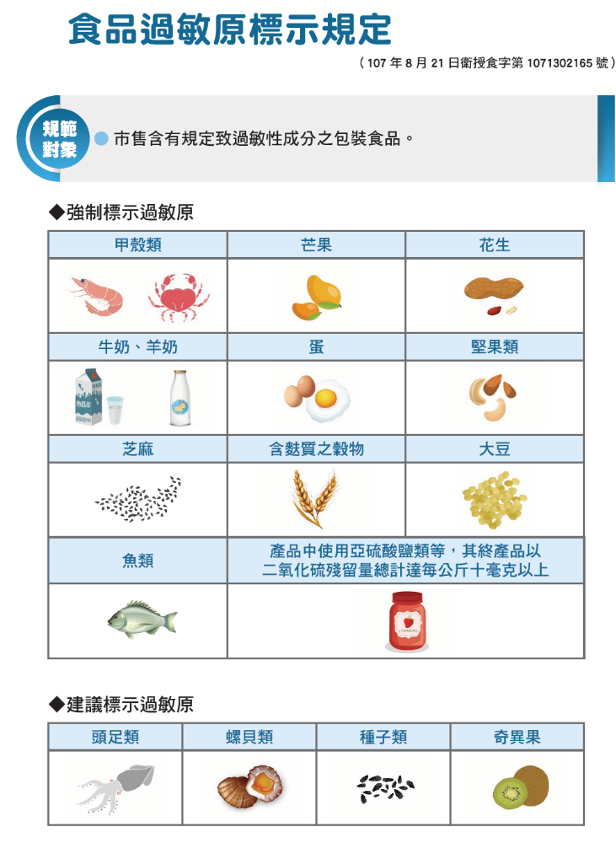

二、散裝食品標示方式
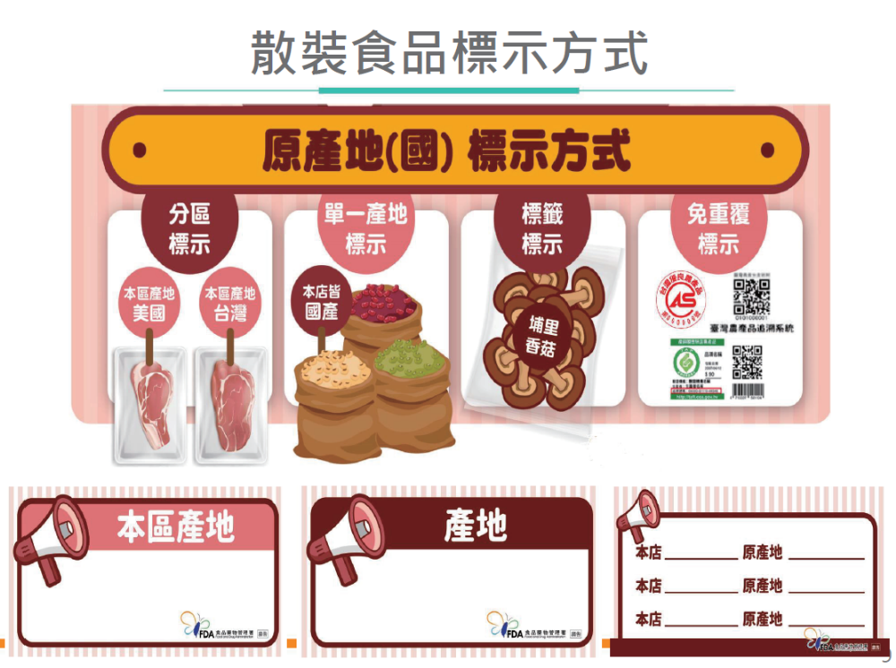
三、包裝食品之豬肉原產地標示
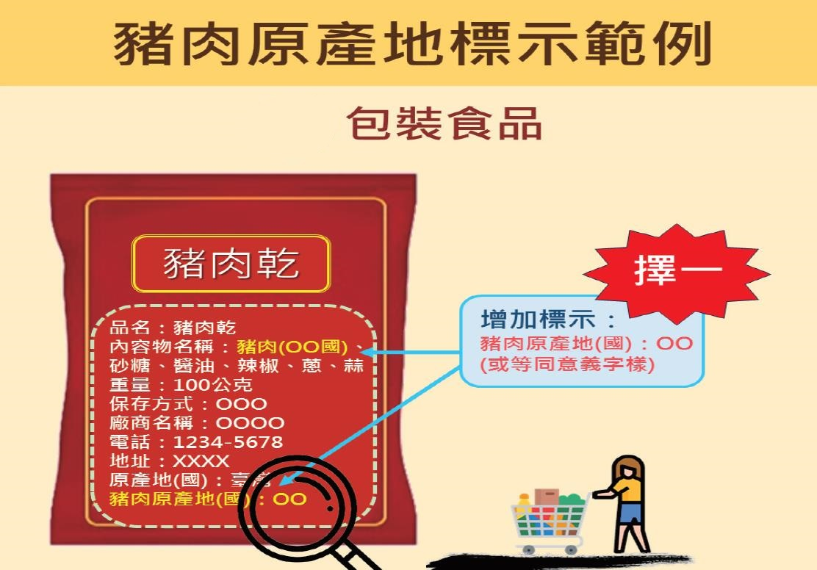

四、現場調製飲調標示方式
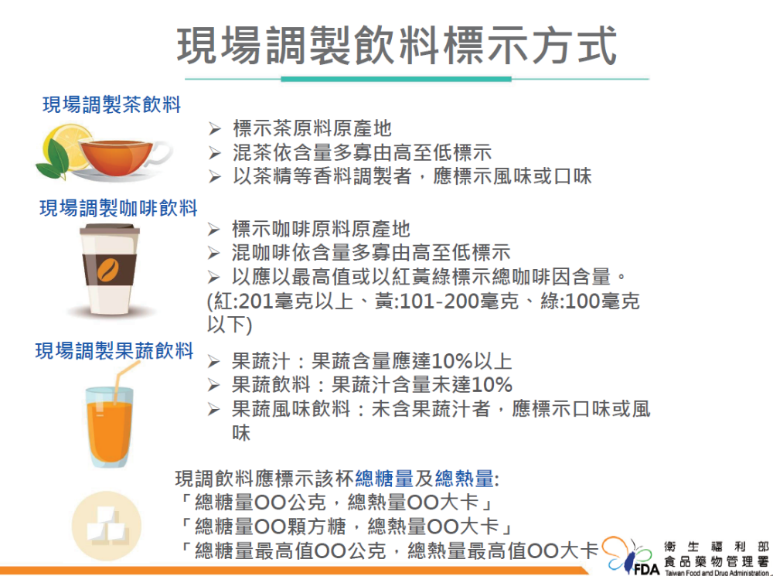
五、未標示或標示不實方式
